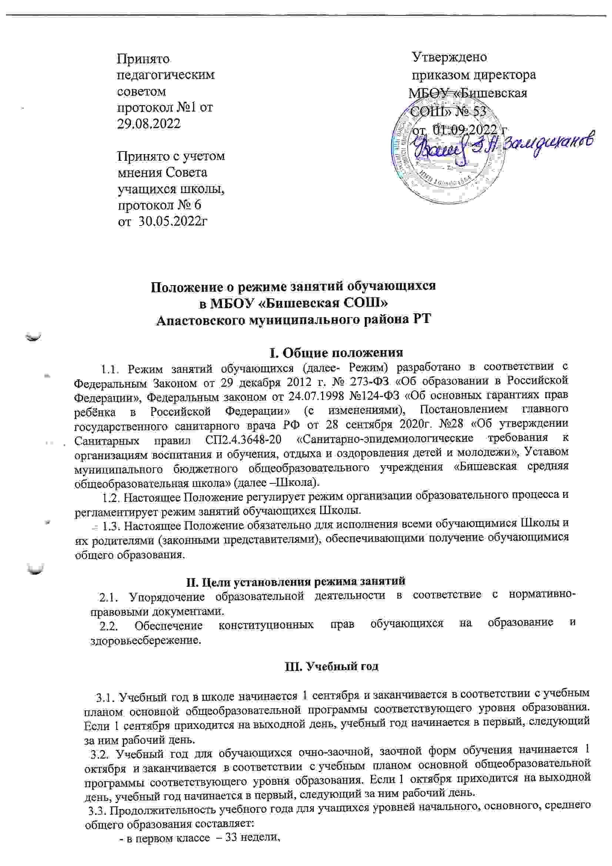

- во 2-4 классах – 34 недели,
- в 5-8, 10 классах – не менее 34 недель,
- в 9, 11 классах – не менее 34 недель, без учета государственной итоговой аттестации.
3.4. Учебный год в 1-9 классах делится на четыре четверти, в 10-11 классах на два полугодия.
3.5.После окончания учебного периода следуют каникулы. Минимальная продолжительность каникул составляет не менее 7 календарных дней. Продолжительность каникул в течение учебного года составляет не менее 30 календарных дней, летних каникул - не менее 8 недель. Для учащихся 1 класса устанавливаются дополнительные каникулы в середине третьей четверти – 7 календарных дней.
3.6. Даты начала и окончания учебного года, продолжительность учебного года, четвертей (полугодий), сроки и продолжительность каникул, сроки проведения промежуточных аттестаций, а также чередование учебной деятельности (урочной и внеурочной) и плановых перерывов при получении образования для отдыха и иных социальных целей (каникул) по календарным периодам учебного года устанавливаются в календарном учебном графике основных образовательных программ общего образования соответствующего уровня.

IV. Режим занятий

4.1. Обучение в школе ведется:
- по пятидневной учебной неделе в 1-х классах;
- по шестидневной учебной неделе во 2-11-х классах.
4.2. Продолжительность урока (академический час) во 2-11-х классах составляет 45 мин. Продолжительность уроков в 1-м классе устанавливается с применением ступенчатого метода наращивания учебной нагрузки и составляет:
- 35 мин в сентябре – декабре;
- 40 мин в январе – мае.
Продолжительность урока в компенсирующих классах не превышает 40 минут.
4.3. Учебные занятия в школе организованы в одну смену. Начало уроков 8 ч 30 мин. Проведение "нулевых" уроков – не допускается.
4.4. После каждого урока учащимся предоставляется перерыв не менее 10 минут. После 1 и 2-го урока перемена по 15 мин каждая, после 4-го урока – 20 мин.
4.5. Расписание звонков и пересен для 1-го класса:
1 класс
Образовательная  деятельность | 1 четверть  Сентябрь – октябрь | 2 четверть  Ноябрь – декабрь | 3.4 четверть  Январь – май
1-й урок | 08:30–09:05 | 08:30–09:05 | 08:30–09:10
1-я перемена | 09:05–09:20 (завтрак) | 09:05–09:20(завтрак) | 09:10–09:25(завтрак)
2-й урок | 09:20–09:55 | 09:20–09:55 | 09:25–10:05
Динамическая пауза | 09:55–10:35 | 09:55–10:35 | 10:05–10:25
3-й урок | 10:35–11:10 | 10:35–11:10 | 10:25–11:05
3-я перемена | 11:10-11:20 (обед) | 11:10–11:20 | 11:05–11:15
4-й урок | – | 11:20–11:55 | 11:15–11:55
4-я перемена | – | 11:55–12:10 (обед) | 11:55–12:10 (обед)
5-й урок | – | –
Внеурочная  деятельность | с 11:20-11:50 | c 12:10-12:40 | c 12:10

Расписание звонков и перемен 2–11 классов

Урок | Продолжительность урока | Продолжительность  перемены
1-й | 08:30–09:15 | 15 минут
2-й | 09:30–10:15 (завтрак) | 15 минут
3-й | 10:30–11:15 | 10 минут
4-й | 11:25–12:10 (обед) | 20 минут
5-й | 12:30–13:15 | 10 минут
6-й | 13:25–14:10 | 10 минут
7-й | 14:20–15:05 | 10 минут

4.6. Расписание занятий составляется в соответствии с гигиеническими требованиями к расписанию уроков с учетом дневной и недельной умственной работоспособности учащихся и шкалой трудности учебных предметов.
Количество уроков не превышает:
- в 1-х классах – четырех и один раз в неделю возможно пять уроков, за счет физической культуры;
- во 2-4-х классах пяти и один раз в неделю возможно шесть уроков, за счет физической культуры;
- в 5-6-х классах – шести;
- в 7-11-х классах – семи.
Изменения в расписании уроков допускается по производственной необходимости (отсут-ствие учителя по причине болезни, нахождения на курсах повышения квалификации, участия в семинаре и др.) и в случаях объявления карантина, приостановления образовательной деятель-ности в связи с понижением температуры наружного воздуха по приказу директора школы.
4.7. Режим занятий в актированные дни
4.7.1. Во избежание несчастных случаев, связанных с пребыванием учащихся на
открытом воздухе при низких температурах воздуха считать актированным учебный
день при температуре воздуха:
- 1-4 классов: -25 градусов и ниже,
- 5-9 классов: -27 градусов и ниже,
- 10-11 классов: -32 градуса и ниже.
4.7.2. Решение о возможности непосещения учащихся школы в актированный день
принимают родители (законные представители). При этом родителям (законным представителям) необходимо предупредить классного руководителя о посещении (или непосещении) учащимся школы
4.7.3. В случае прихода учащихся в школу в актированный день учебные занятия
посещаются им в соответствии с расписанием уроков.
4.7.4. В случае отсутствия учащегося на учебных занятиях в актированный день, он
самостоятельно выполняет задания, получая их от классного руководителя (учителя-
предметника) в различной форме (СМС-сообщения, электронная почта), через
дистанционное обучение.

V. Особенности организации образовательной деятельности

5.1. При проведении занятий по иностранному языку, технологии, информатике осуществляется деление класса на группы, если в классе 25 и более учащихся. При наличии потребности в изучении нескольких родных языков из числа языков народов Российской Федерации допускается деление класса на две группы и более. В случае необходимости при наличии необходимых условий и средств возможно деление на группы классов для проведения учебных занятий по другим предметам.
5.2. Для предупреждения переутомления в течение недели организуется облегченный учебный день в среду или в четверг.
5.3. При организации образовательной деятельности предусматривается проведение физкультминуток во время занятий, гимнастики для глаз, обеспечивается контроль за осанкой, в т.ч. во время письма, рисования и использования электронных средств обучения (далее – ЭСО).
При использовании на занятии ЭСО в середине урока организуется перерыв для проведения комплекса упражнений для профилактики зрительного утомления, повышения активности центральной нервной системы, снятия напряжения с мышц шеи и плечевого пояса, с мышц туловища, для укрепления мышц и связок нижних конечностей.
5.4. Занятия физической культурой могут проводиться на открытом воздухе в зависимости от совокупности показателей метеорологических условий (температуры, относительной влажности и скорости движения воздуха) по климатическим зонам. В дождливые, ветреные и морозные дни занятия физической культурой должны проводиться в зале.
Проведение занятий по физической культуре в зимний период на открытом воздухе допускается при следующих погодных условиях:

Возраст учащихся | Температура воздуха и скорость ветра, при которых допускается проведение занятий на открытом воздухе
Возраст учащихся | Без ветра | При скорости ветра до 5 м/сек | При скорости ветра 6-10 м/сек | При скорости ветра более 10 м/сек
До 12 лет | -9⁰ C | -6⁰ C | -3⁰C | Занятия не проводятся
12-13 лет | -12⁰C | -8⁰ C | -5⁰ C | Занятия не проводятся
14-15 лет | -15⁰ C | -12⁰ C | -8⁰ C | Занятия не проводятся
16-18 лет | -16⁰ C | -15⁰ C | -10⁰ C | Занятия не проводятся

Отношение времени, затраченного на непосредственное выполнение физических упражнений, к общему времени занятия физической культурой должно составлять не менее 70 процентов.
5.5. Рекомендуются следующие затраты времени на подготовку к занятиям дома для соответствующего возраста учащегося:
- во 2-3 классах — 1,5 ч.,
- в 4-5 классах — 2 ч.,
- в 6-8 классах — 2,5 ч.,
- в 9-11 классах — до 3,5 ч.,
- домашние задания в 1-м классе не задаются.
5.6. Учащиеся имеют право на посещение по своему выбору мероприятий, которые проводятся в школе и не предусмотрены учебным планом.

VI. Режим внеурочной деятельности

6.1. Внеурочная деятельность организуется во второй половине дня после перерыва для отдыха детей и учитывает возрастные особенности учащихся, обеспечивает баланс между двигательно-активными и статическими занятиями и регламентируется локальным нормативным актом школы.
6.2. Режим работы кружков, секций, детских объединений устанавливается расписанием занятий, утвержденным директором школы.
6.3. Время проведения экскурсий, походов, выходов с детьми на внеклассные мероприятия устанавливается в соответствии с рабочими программами курсов внеурочной деятельности, календарным и тематическим планированием, календарными планами воспитательной работы.
6.4. Между урочной и внеурочной деятельностью предусматривается перемена не менее 30 минут, за исключением занятий с учащимися с ОВЗ, обучение которых осуществляется по специальной индивидуальной программе развития.
6.5. При проведении внеурочных занятий продолжительностью более одного академического часа организуются перемены – 10 мин для отдыха со сменой вида деятельности.

VII. Особенности режима занятий при электронном и дистанционном обучении

7.1. При использовании ЭСО на занятиях соблюдаются нормы продолжительности, установленные санитарными правилами и гигиеническими нормативами.
7.2. Одновременное использование детьми на занятиях более двух различных ЭСО не допускается. Использование ноутбуков обучающимися начальных классов возможно при наличии дополнительной клавиатуры.
7.3. Для образовательных целей мобильные средства связи не используются.
7.4. Расписание занятий с использованием дистанционных образовательных технологий, электронного обучения составляется с учетом дневной и недельной динамики умственной работоспособности обучающихся и трудности учебных предметов. Обучение должно заканчиваться не позднее 18:00. Продолжительность урока не должна превышать 40 минут.

VIII. Заключительные положения

8.1. Режим принимается педагогическим советом школы с учетом мнения совета учащихся, совета родителей школы. Режим утверждается и вводится в действие приказом директора школы.
8.2. Изменения и дополнения в настоящий Режим вносятся педагогическим советом в случае необходимости с учетом мнения совета учащихся, совета родителей школы, утверждаются и вводятся в действие приказом директора школы и регистрируются в установленном порядке.
8.3. Режим действует бессрочно, до принятия Режима в новой редакции.

